Question 3
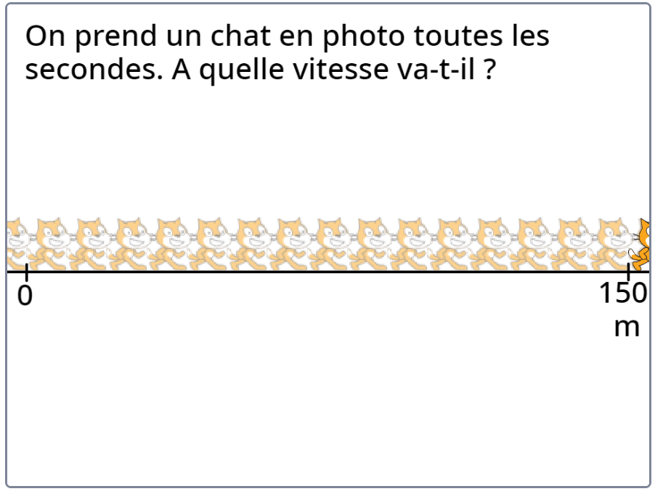
a. Quelle est la distance parcourue ? Marquer d = …. avec l'unité

b. Quelle est la durée de la course ? Marquer t = … avec l'unité

c. Calculer la vitesse. Présenter comme indiqué sur la page précédente.

